Úvod

Hlavným účelom tejto práce je na základe štúdia a analýzy workflow managemantu a Petriho sietí vytvoriť funkčný modul na správu rolí a užívateľov pre náš projekt. Celý projekt je zameraný na tvorbu systému modelujúceho workflow systém na základe sémantiky Petriho sietí. Hlavnou úlohou správy rolí a užívateľov je prideľovanie rolí užívateľom a na základe práv rolí vymedziť užívateľom právomoci. Celý systém bude fungovať ako web stránka s využitím technológie PHP, HTML, CSS , JavaScript, Jquery za pomoci databázového systému mysql. Aplikácia bude obsahovať komponenty na registráciu a prihlasovanie užívateľov, nástroje na tvorbu a zobrazenie workflow systému, xx.. prípadov, úloh, formulárov a taktiež nástroj na správu užívateľov a rolí.
Workflow systém bude možné importovať a exportovať do súboru XML.
Po vytvorení systému sa systém exportuje do databázy a bude tak pripravený na samotné používanie.

Vývojové prostredie- Sublime Text
Databázový server - MySQL

1. Analýza problému
Systém vývoja aplikačných programov sa veľmi rýchlo mení. Na začiatkoch 60-tych rokov sa aplikácie vytvárali s využitím vlastného ukladania dát na základe vlastnej implementácie programovej logiky. Tento systém znemožňoval oddeliť dáta, čo obmedzilo využívanie dát inými aplikáciami. Ako sa však nároky na aplikácie zvyšovali, vznikla potreba oddeliť dáta od aplikácie, čím vznikli databázy a systémy na prácu s nimi. Následne sa v 80-ych rokoch sa analogickým spôsobom oddelilo užívateľské rozhranie od samotnej aplikácie. Vznikla tak MVC (model-view-controller) architektúra. Ďalším stupňom vývoja je potreba oddeliť všeobecnú funkcionalitu od aplikácie. Odčlení sa tak procesná, aplikačná a dátová časť. Túto myšlienku poskytuje workflow management systém (WFMS).
Workflow management systém sa namiesto individuálnych úloh zameriava na logistiku procesov.
Procesy vo firmách sa stávajú čoraz zložitejšie a ich počet sa rozširuje. Stačí si predstaviť, ako sa za posledné roky rozvinul systém poisťovníctva.
Workflow management systém umožňuje ľahko oddeliť procesy od vizuálnej a dátovej časti, vďaka čomu je upravovanie a znovupoužitie daných procesov jednoduchšie. Je možné si teda predstaviť, že dve rôzne firmy v rovnakej oblasti by využívali rovnaké procesy, pričom by mali osobitnú databázovú aj vizuálnu stránku. Ďalšie výhody takého systému zahrňujú viditeľnosť, zrozumiteľnosť a lepšie pochopenie procesom. Takto oddelené procesy sa ľahko simulujú a analyzujú, čo zabraňuje nechceným chybám v systéme.
Príkladom takéhoto systému sú Petriho siete, ktoré vymyslel matematik Carl Adam Petri a popísal ich prvýkrát vo svojej dizertačnej práci v roku 1962. Neskôr sa doplnili o farbu, čas a hierarchiu, aby mohli simulovať aj zložité systémy.
Petriho sieť je nástroj na modelovanie a simulovanie diskrétnych procesov. Hlavné výhody Petriho sietí sú: (copy- paste)
formálna sémantika – proces špecifikovaný Petriho sieťou má precíznu definíciu,
lebo sémantika klasických Petriho sietí a niektorých vylepšení (farba, čas,
hierarchia) bola formálne definovaná.
•
grafické zobrazenie – Petriho sieť je grafický jazyk. Dôsledkom tohto Petriho siete
sú intuitívne a ľahko pochopiteľné, preto sú vhodné aj pri komunikácii
s koncovými užívateľmi.
•
expresivita – Petriho siet podporuje všetky primitíva potrebné pre modelovanie
workflow procesov. Keďže stavy sú reprezentované explicitne, umožňujú
modelovanie závislostí a implicitné voľby.
•
analýza – Umožňujú overiť vlastnosti (bezpečnosť, invariantnosť, deadlocky, atď.)
a vyčísliť výkonové merania (čas odozvy, čas čakania, podiel obsadenosti, atď.). [4]
….
TODO

1.1 Workflow management systém

Workflow management systém (WfMS) je termín pre automatizáciu firemných procesov , v priebehu ktorého informácia putuje z jednej aktivity na ďalšiu, od jedného účastníka k druhému za určitých definovaných pravidiel. Cieľom WfMs je zabezpečiť kontrolu a koordináciu nad procesmi, ktoré zahrňujú ľudskú prácu v organizovanom prostredí.
Dôležitým faktorom pri simulácii daných procesov je zabezpečiť korektné poradie vykonávaných úloh.

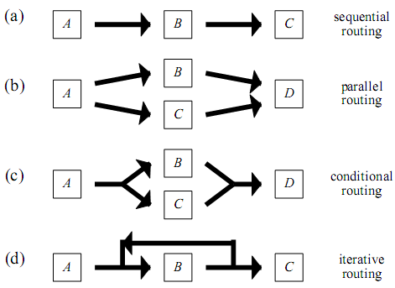

Obr.1 Smerovacie konštrukcie [1,str.7]

Vo WfMS je možné medzi úlohami použiť smerovacie konštrukcie zobrazené na obrázku :
a) sekvenčné - úlohy sa vykonávajú za sebou v poradí,v akom nasledujú
b) paralelné – úlohy sa vykonávajú paralelne nezávisle na sebe za pomoci AND-splitov a AND-joinov.
c) podmienené – vykonávanie úloh závisí od definovaných podmienok. Realizácia sa vykonáva za pomoci OR-splitov a OR-joinov
d) iteračné- vykonanie jednej alebo viacerých úloh viackrát za sebou

Workflow systémy sú založené na jednotlivých prípadoch (cases). Ako jednotlivý prípad si môžeme predstaviť konkrétnu požiadavku, ako je napríklad založenie si účtu, objednávka, spísanie závete a podobne. Jednotlivé prípady sú častokrát spúšťané samotnými zákazníkmi, ale nie je to pravidlo. Cieľom workflow management systému je efektívne zvládať jednotlivé prípady. Workflow proces je časť workflow management systému zameraný na spracovanie podobných prípadov. Každý workflow proces pozostáva z úloh , ktoré sú za sebou radené v špecifickom poradí. Workflow process definition zabezpečuje , ktorá úloha sa má spustiť a v akom poradí. Veľa prípadov sa môže vykonať s rovnakou postupnosťou. Pri umývaní auta značky Volkswagen postupujeme rovnako ako pri umývaní auta značky Škoda. Jednotlivé úlohy (tasks) sa teda môžu vykonávať súčasne vo viacerých prípadoch. Úloha, ktorá sa vykonáva v konkrétnom prípade, sa nazýva „working item“. Väčšina úloh (working items) je spúšťaná konkrétnymi zdrojmi.

Zdroje vo workflow sytémoch
Pod pojmom zdroje rozumieme počítač (server, tlačiareň, fax... ) alebo človeka ako pracovnú jednotku. Najbežnejším príkladom spôsobu riadenia prístupu je operačný systém.

V business prostredí väčšina zdrojov tvoria jednotliví pracovníci a zákazníci, nie je to však pravidlo. Jednotlivé zdroje sa môžu zoskupovať do skupín s podobnou charakteristikou. Ak majú rovnakú funkcionálnu charakteristiku, nazývame túto skupinu rola.
Ako príklad role si môžeme predstaviť akúkoľvek pracovnú pozíciu a pod samotnými pracovnými zdrojmi samotného zamestnanca. Táto klasifikácia umožňuje uľahčenie prideľovania právomocí na spúšťanie jednotlivých úloh. Zároveň tak jednotlivé zdroje môžu byť priradené k rôznym roliam a zabráni sa tým problému s nulovou referenciou. Ak by sme priradili jednotlivú úlohu ku konkrétnemu zdroju, nastali by problémy po vymazaní konkrétneho zdroja a samotný proces by nebolo možné ukončiť.

1.2 Petriho sieť

„Klasická petriho sieť je orientovaný bipartitný graf s dvoma typmi uzlov nazývaných
miesta (places) a prechody (transitions). Uzly sú spojené cez orientované hrany (arcs).
Spojenia medzi uzlami rovnakého typu nie sú povolené.“

„Definícia 1:
Petriho sieť je trojica (P, T, F), pre ktorú platí:
• P je konečná množina miest
• T je konečná množina prechodov, P ∩ T = Ø
• F je podmnožina (P × T) U (T × P), F je množina hrán „ [1, str.12]

Petriho siete
Petriho siete slúžia na matematické modelovanie a simuláciu procesov. V Petriho sieti sa používajú najmä miesta, prechody a tokeny. Miesta určujú stav, v akom sa proces nachádza, prechody slúžia ako prostriedok, ako sa medzi nimi pohybovať. Logiku systému dotvárajú tokeny a hrany. Tokeny určujú, v akom stave sa systém práve nachádza. Podľa typu a násobnosti hrany vieme , aké množstvo tokenov je potrebné, aby sa spustil prechod na danú hranu nadväzujúci.

Implementácia Petriho sietí na Workflow management systém

Implementovanie Petriho sietí na workflow management systém je veľmi jednoduché.
Na úrovni procesov sa určuje, aké úlohy budú za sebou nasledovať a v akom poradí. Modelovanie workflow procesu v Petriho sieti je priamočiare . Úlohy sú reprezentované pomocou prechodou , podmienky sú modelované prostredníctvom miest a jednotlivé prípady sú zaznačené pomocou tokenov. Ak chceme Petriho sieť namapovať na workflow systém , musíme zabezpečiť dve konkrétne požiadavky:

a) PN má dve špeciálne miesta: miesto „i“ a miesto „o“, ktoré reprezentujú počiatočný a koncový stav
b) ak pridáme prechod t do PN , ktorý spája miesto „i“ a „o“, potom je PN silno spojená a to znamená, že pre každý pár uzlov x a y existuje priama cesta od x do y.

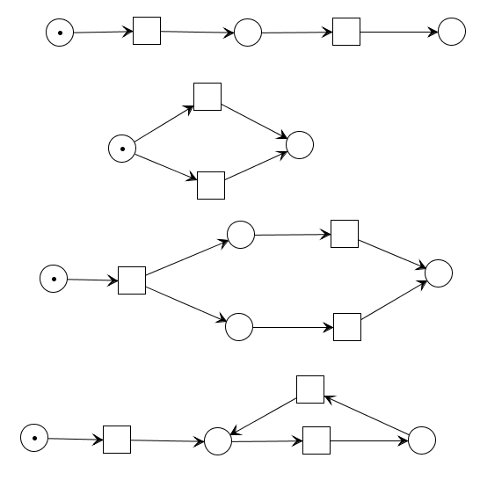

Obr. : Smerovacie konštrukcie aplikované na Petriho siete.

Na obrázku referencia môžeme vidieť jednoduchú implementáciu smerovacích konštrukcii na Petriho sieťach.
Prvá Petriho sieť (a) zobrazuje jednoduché sekvenčné spúšťanie prechodov. V danej sieti môžeme spúšťať prechody len jednotlivo, v určenom poradí za sebou.
Druhá Petriho sieť (b) predstavuje podmienené spúšťanie úloh. V danej sieti máme na výber z dvoch prechodov, ktoré je možné spustiť.
Tretia Petriho sieť znázorňuje paralelné vykonanie úloh. Po spustení prechodu sa začnú vykonávať dva procesy nezávisle, pričom na konci sa spoja dokopy.
Štvrtá Petriho sieť predstavuje iteračnú konštrukciu, ktorá umožní vrátiť token na predchádzajúci stav.

Opis riešenia

2.1 Návrh projektu
V rámci bakalárskej práce sme sa zamerali na vývoj nástroja, umožňujúci vytvoriť workflow systém na základe fungovania Petriho sietí. Cieľom je vytvorenie systému, ktorý uľahčí vývojárom implementáciu. Systém bude pozostávať z nástroja na kreslenie Petriho sietí, editovateľných formulárov ku prechodom a priraďovania jednotlivých rolí. Po vytvorení systému sa procesy nahrajú do databázy na server. Na strane servera sa následne budú dané procesy spúšťať, jednotlivým užívateľom sa priradia role. Samotný proces nebude koncovým užívateľom viditeľný . Jediná vec, ktorá bude viditeľná užívateľom bude, ktoré prechody môžu spustiť. Ak nejakú akciu (prechod spustia), tak sa na strane servera vykonajú všetky potrebné zmeny.

2.2 Implementácia projektu

Podrobný opis architektúry
Na vytvorenie daného systému sme si zvolili webové rozhranie, ktoré umožní užívateľom používať náš systém bez nutnosti sťahovať dodatočný softvér. Takisto sa tým vyhneme problémom spojených s kompatibilitou odlišných operačných systémov. Na strane servera budeme využívať kombináciu jazyka PHP s databázovým systémom MySQL. Na strane klienta využijeme framework Jquery, ktorý je rýchly a nenáročný na pamäť.

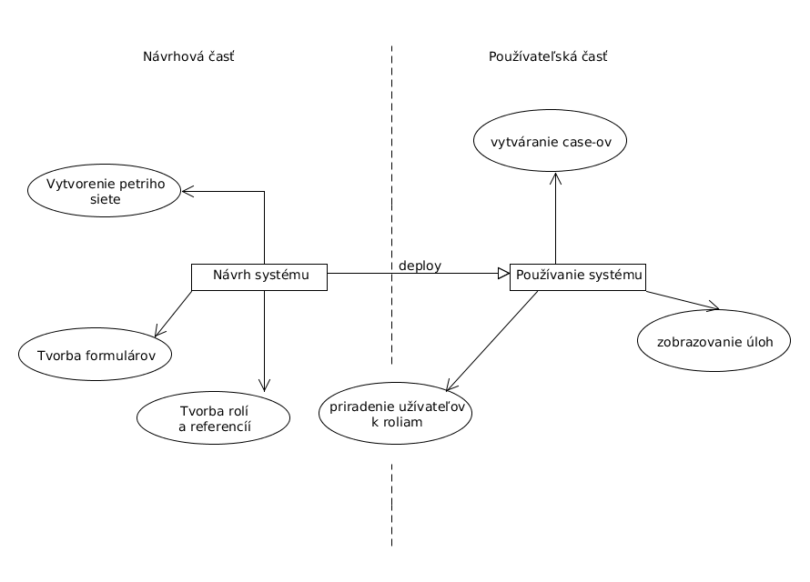
Obr. Model fungovania aplikácie.

Návrh našej aplikácie môžeme technicky rozdeliť na dve časti: návrhovú a používateľskú časť systému. V návrhovej časti sa venujeme vytvoreniu funkčného workflow procesu. Úlohou tejto časti je vytvoriť model procesu, ktorý bude nezávislý a bude sa následne dať priradiť k akejkoľvek firme. Hlavné časti tvoria editor na vytvorenie Petriho siete, editor rolí a editor formulárov. V editore na návrh Petriho siete sa proces namodeluje prostredníctvom Petriho siete a následne sa v editore rolí a editore formulárov k danej Petriho sieti priradia formuláre a role k prechodom .
V používateľskej časti sa venujeme spracovaniu procesov pre potreby konkrétnej firmy. V tejto časti je možné vytvárať nové inštancie procesov (cases ) , zobrazovanie úloh a vypĺňanie formulárov. Dané úlohy môžu vykonávať iba konkrétni užívatelia na základe práv rolí a návrhu Petriho siete.
Prepojenie medzi užívateľmi a rolami zabezpečí nástroj na management rolí a užívateľov. Užívateľské prepojenie bude zabezpečovať procesný portál, na ktorom budú všetky časti spolu kooperovať.

V nasledujúcej časti bližšie rozoberieme hlavné časti aplikácie. Každý člen tímu mal na starosti jednu z nich.

Procesný editor
Procesný editor je grafický nástroj na vytváranie Petriho sietí. Hlavnou náplňou editora je namodelovať Petriho sieť podľa požiadaviek užívateľa. Obsahuje nástroje na kreslenie miest, prechodov a hrán. Po vytvorení Petriho siete sa daná Petriho sieť uloží vo formáte xml. Z daného xml súboru sa bude dať Petriho sieť spätne vykresliť a upravovať.

Editor manažmentu rolí a organizačnej štruktúry
Po vytvorení Petriho siete v procesnom editore sa spustí nástroj na prideľovanie rolí a referencii ku prechodom. Každý jeden prechod v Petriho sieti bude mať tak určené, ktorí užívatelia ho môžu spustiť na základe nastavených rolí a referencií. Ak sa žiadna rola ku prechodu nenastaví, znamená to, že daný prechod môže spustiť každý v danej skupine. Taktiež sa ku prechodom budú priraďovať referencie. Referencia je dôležitá ,ak chceme, aby dva rozličné prechody spustila tá istá osoba. Referencia sa nastaví druhému prechodu tak , že bude odkazovať na prvý prechod.
Referencia môže byť nastavená ako: povinná , nepovinná a žiadna.
Povinná referencia striktne odkazuje na predchádzajúci prechod. Predošlý prechod sa musel spustiť. Nepovinná referencia je opodstatnená v prípade, ak v sieti sa prvý prechod nespustil, ale sieť sa dostala do druhého prechodu. V tomto prípade bude môcť prechod spustiť ktorákoľvek osoba z role, na ktorú je prechod nastavený. Posledná voľba znamená prípad, keď prechod referenciu nemá nastavenú, a tak môže automaticky prechod spustiť ktokoľvek, kto má rolu, na ktorú je prechod nastavený.

Editor formulárov a dátového modelu
Každý prechod značí nejakú úlohu. Takúto úlohu si môžeme predstaviť ako zaslanie objednávky alebo potvrdenie nejakej akcie. Väčšina takýchto úloh potrebuje ukladať dáta. Na to bude slúžiť editor formulárov. Ku každému prechodu sa priradí formulár, ktorý bude tieto dáta zbierať. Editor formulárov bude vytvárať formuláre podľa požiadaviek.

Serverová časť
Serverová časť má za úlohu po nahratí Petriho siete do databázy na server s daným systémom pracovať a ho obsluhovať. Petriho sieť spolu s vytvorenými formulármi a pridelenými rolami a referenciami sa najprv uloží do xml súboru, z ktorého sa následne prevedie do databázy. Z databázy sa neskôr obsluhuje celý workflow proces.

Server formulárov a dátového modelu
Formuláre sa uložia na server do troch tabuliek, ktoré reprezentujú základné používané dátové typy: integer, string a date. Ostatné dátové typy budú ukladané v samostatnej tabuľke.

Server manažmentu rolí a užívateľov
Túto tému ešte podrobnejšie vysvetlíme. Hlavnou úlohou tejto časti je priraďovať užívateľom v skupinách jednotlivé role. Prideľovanie rolí bude môcť iba užívateľ, ktorý má v danej firme pridelené administrátorské právomoci. Tento užívateľ si bude môcť zobraziť všetkých užívateľov v skupine a priraďovať im role. V prípade , že v danej skupine je nastavená nejaká rola ako „prednastavená“, tak automaticky každý, kto sa priradí do firmy, dostane túto rolu. Dobrým príkladom na využitie tohto systému je elektronický obchod. Každý zákazník sa bude môcť automaticky pridať do databázy, pričom získa automaticky rolu zákazník.

Procesný server
Procesný server je zodpovedný za chod systému. Na základe tokenov v Petriho sieti určí, ktorý prechod je spustiteľný. Po tom, ako sa nejaký prechod spustí, procesný server bude zodpovedný za úpravu stavu siete. Na základe stavu siete, referencií a rolí určí, ktorý prechod je spustiteľný. Po spustení prechodu sa otvorí formulár , ktorý danému formuláru prináleží. Akonáhle sa po úspešnom vyplnení formulár odošle, prechod sa vykoná a Petriho sieť sa posunie do nového stavu.

Procesný portál
Procený portál bude všetky súčasti spájať kompaktne dohromady. Vytvorí sa stránka, kde sa budú dať vytvárať nové procesy, pridávať sa do rôznych firiem... atď

2.3 Prideľovanie rolí užívateľom
Pre riadenie procesu sa využívajú rôznorodé systémy riadenia. V počítačoch môžeme naraziť na systém riadenia operačným systémom, riadenie DAC alebo povinné riadenie prístupu MAC. Pre workflow systémy riadenia je najpoužívanejší model riadenia za pomoci rolí. Vo firmách je najbežnejšie používaný, vďaka čomu jeho implementácia vo workflow systémoch je pre bežného používateľa intuitívna.
Model rolí zabezpečí prepojenie medzi užívateľom a procesmi vo firme. Jeden užívateľ môže byť priradený vo viacerých firmách, pričom v každej firme má iné práva. Na spodnej ilustrácii môžeme vidieť zjednodušený model mapovania právomocí užívateľa prostredníctvom systému rolí.
Šedé pozadie v roli znamená, že užívateľ je k roli priradený. V rovnakom procese vidíme, že užívateľ, ktorý môže vo firme 1 spustiť prechod 1 , nie je oprávnený spustiť prechod 1 aj vo firme 2, pretože v nej nemá priradenú rolu. Vo firme 2 môže spustiť iba prechod 2.
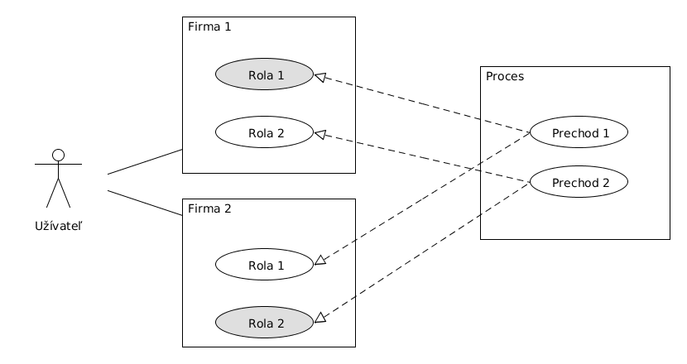
V procese je jasne definované, ktorá rola môže vytvoriť nový prípad, pričom ku každému prechodu je pridelená práve jedna rola . Ak chce firma takýto proces používať, musí mat tieto role obsiahnuté vo svojej organizačnej štruktúre. Je preto potrebné, aby zakaždým , čo firma preberie proces na používanie, sa do firmy pridali tie role, ktoré sú v procese obsiahnuté.
